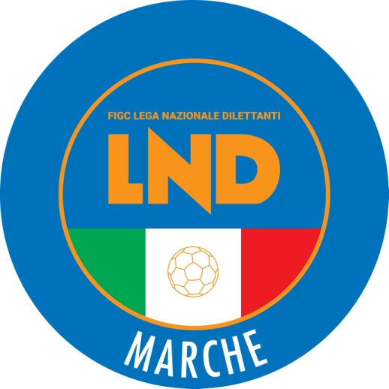 | Federazione Italiana Giuoco Calcio  Lega Nazionale Dilettanti  COMITATO REGIONALE MARCHE  Via Schiavoni, snc - 60131 ANCONA  CENTRALINO: 071 285601 - FAX: 071 28560403  sito internet: www.figcmarche.it  e-mail: crlnd.marche01@figc.it  pec: marche@pec.figcmarche.it

Stagione Sportiva 2022/2023

Comunicato Ufficiale N° 249 del 29/05/2023

SOMMARIO

SOMMARIO 1
COMUNICAZIONI DELLA F.I.G.C. 1
COMUNICAZIONI DELLA L.N.D. 1
COMUNICAZIONI DEL COMITATO REGIONALE 1
NOTIZIE SU ATTIVITÀ AGONISTICA 3

COMUNICAZIONI DELLA F.I.G.C.

COMUNICAZIONI DELLA L.N.D.

COMUNICAZIONI DEL COMITATO REGIONALE

FINALI TITOLI REGIONALI

CAMPIONATO PROMOZIONE

Finale – Giovedì 01.06.2023 ore 20,45
CIVITANOVESE CALCIO – K SPORT MONTECCHIO (Polisportivo Civitanova Marche – C.so Garibaldi)

Modalità effettuazione gara
Gara con incontro unico):
si disputeranno due tempi regolamentari di 45’ ciascuno;
in caso di parità si procederà a battere i tiri di rigore in conformità all’art. 7 del Regolamento di Giuoco.

AUTORIZZAZIONE TORNEI

Il Comitato Regionale Marche ha autorizzato l’effettuazione dei sottonotati Tornei organizzati dalle Società sportive, approvandone i regolamenti:
TORNEI S.G.S.
Denominazione Torneo: SUMMER CUP
Periodo di svolgimento: 03.06 – 04.06.2023
Categoria: Esordienti 1° e 2° anno – Pulcini 1° e 2° anno – Primi Calci
Carattere Nazionale
Organizzazione: POL.D. VIRTUS FORTITUDO 1950 SSD

Denominazione Torneo: 2° VALLEFOGLIA CUP
Periodo di svolgimento: 05.06 – 25.06.2023
Categoria: Esordienti misti – Pulcini misti
Carattere: Regionale
Organizzazione: A.S.D. K SPORT MONTECCHIO

Denominazione Torneo: SETTIMANA BIANCO AZZURRA
Periodo di svolgimento: 12.06 – 18.06.2023
Categoria: Esordienti misti – Pulcini 1° e 2° anno – Primi Calci – Piccoli Amici
Carattere Regionale
Organizzazione: POL.D. VIRTUS FORTITUDO 1950 SSD

Denominazione Torneo: FESTA DEL CALCIO GIOVANILE – MEMORIAL FRANCESCO LEONARDI
Periodo di svolgimento: 13.06.2023
Categoria: Primi Calci
Carattere Regionale
Organizzazione: A.S.D. GABICCE GRADARA

Denominazione Torneo: FESTA DEL CALCIO GIOVANILE – MEMORIAL FEDERICO TREBBI
Periodo di svolgimento: 14.06.2023
Categoria: Primi Calci
Carattere Regionale
Organizzazione: A.S.D. GABICCE GRADARA

Denominazione Torneo: FESTA DEL CALCIO GIOVANILE – MEMORIAL ANTONIO MOSCONI
Periodo di svolgimento: 17.06.2023
Categoria: Pulcini 1° anno
Carattere Regionale
Organizzazione: A.S.D. GABICCE GRADARA

Denominazione Torneo: FESTA DEL CALCIO GIOVANILE – MEMORIAL CESARINO PARMA
Periodo di svolgimento: 18.06.2023
Categoria: Pulcini 2° anno
Carattere Regionale
Organizzazione: A.S.D. GABICCE GRADARA

Denominazione Torneo: SETTIMANA BIANCO AZZURRA
Periodo di svolgimento: 14.06.2023
Categoria: Under 15
Carattere Regionale
Organizzazione: A.S.D. SASSOFERRATO GENGA

Denominazione Torneo: SETTIMANA BIANCO AZZURRA – MEMORIAL PRIMO PELLICCIARI
Periodo di svolgimento: 18.06.2023
Categoria: Under 17
Carattere Regionale
Organizzazione: A.S.D. SASSOFERRATO GENGA

NOTIZIE SU ATTIVITÀ AGONISTICA
UNDER 17 FEMMINILE II FASE
RISULTATI

RISULTATI UFFICIALI GARE DEL 24/05/2023
Si trascrivono qui di seguito i risultati ufficiali delle gare disputate

GIRONE A - 4 Giornata - R
TERAMO CALCIO | - ASCOLI CALCIO 1898 FC SPA | 1 - 1

GIUDICE SPORTIVO
Il Giudice Sportivo Avv. Agnese Lazzaretti, con l'assistenza del segretario Angelo Castellana, nella seduta del 29/05/2023, ha adottato le decisioni che di seguito integralmente si riportano:
GARE DEL 24/ 5/2023
PROVVEDIMENTI DISCIPLINARI
In base alle risultanze degli atti ufficiali sono state deliberate le seguenti sanzioni disciplinari.
CALCIATORI NON ESPULSI
AMMONIZIONE (I INFR)
BUCCI VALERIA V | (ASCOLI CALCIO 1898 FC SPA)

Le ammende irrogate con il presente comunicato dovranno pervenire a questo Comitato entro e non oltre il 06/06/2023.

Pubblicato in Ancona ed affisso all’albo del Comitato Regionale Marche il 29/05/2023.

Il Segretario  (Angelo Castellana) | Il Presidente  (Ivo Panichi)

